附件3
项目支出绩效评价报告
项目名称： | 收购示范幼儿园
项目类别： | □经建类 □社会事业类 其他类
项目单位： | 奉新县国资局 |  |  |  |  |  | (盖章)
评价机构： | □中介机构 □专家组 单位评价组
评价年度： | 2020年度
主管部门： |  |  | 奉新县国资局 |  |  |  | (盖章)
2021年 2 月 19 日

项目支出绩效评价报告

一、基本情况
（一）项目概况
幼儿教育是我国学制的第一阶段，是基础教育的有机组成部分，目前尚未划入义务教育范围。随着婴儿出生人口的逐步增加，需要教育的孩子越来越多，奉新幼儿教育资源严重不足，目前县内幼儿园的规模无法满足家长日益增长的教育需要，为增加学位，保障幼儿教育，故设立此项目。本项目资金投入2286.8万元，截至2020年年底，资金已经全部拨付到位，并使用完毕。
- 项目绩效目标
完成示范幼儿园阶段性收购。
二、绩效评价工作开展情况
（一）绩效评价目的
开展收购示范幼儿园项目，是为了强化县级幼儿教育，加强对幼儿教育的监督管理，保障县内居民对幼儿教育的需求，促进财政资金发挥最大效益，推动社会教育持续发展，保证政府投资项目的社会、环境和经济效益，有效提高政府决策的科学性和准确性，提升财政资金使用效率。
（二）绩效评价工作的组织
1.本项目涉及财政资金按照相关项目实施进度安排，按时足额到位。未出现截留、挤占、挪用等现象。
2.经费到达后，县国资局按照县政府规划，严格按财政资金管理工作规定和用途支付相关评审费用，严格做到专款专用。
三、综合评价情况及评价结论（附相关评分表）
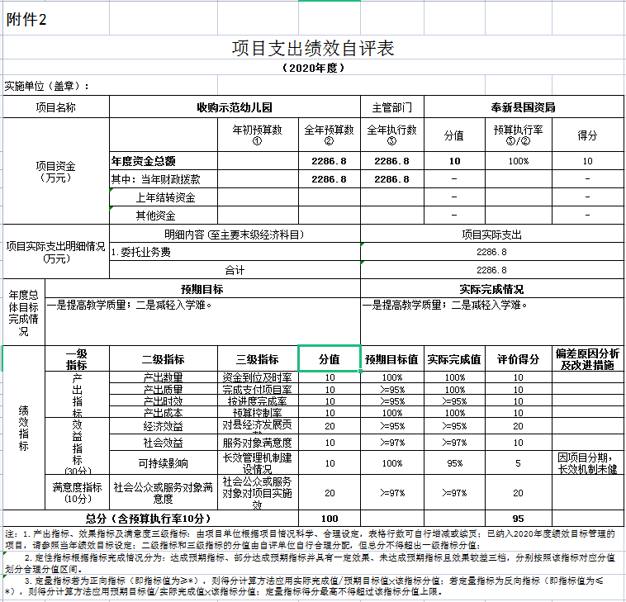
四、绩效评价指标分析

（一）项目决策情况，项目决策情况良好。

（二）项目过程情况，县国资局按照收购完成进度，严格按财政资金管理工作规定和用途支付相关购买费用。

（三）项目产出情况，共完成收购示范幼儿园费用2286.8万的支付。
（四）项目效益情况，推动我县社会发展、教育发展做出积极贡献。
五、主要经验及做法、存在的问题及原因分析
（一）主要经验及做法
自收购示范幼儿园项目设立以来，该项目组织管理、制度建设和流程规范日趋健全完善。县国资局委托专门机构规范专项资金审批流程。从项目实施效果看，按进度完成率保持稳定，对县教育发展做出贡献；从受益方满意度调查结果分析看，项目也取得了一定的社会效益。
（二）存在的问题及原因分析
2020年，本单位科学有效地使用项目资金取得了较好的经济、社会效益，但还存在一些问题和困难：
本项目因收购时间较短，在短时间内难以形成长效管理机制。
- 有关建议
1.加强项目绩效管理，提高预算绩效认识，加强学习。密切配合，及时在事前制定明确、细化、量化且可考核的年度绩效目标，并依据年度目标组织开展项目工作，做到绩效目标可考量，从而提高预算绩效管理效果。
2.加强绩效目标管理。首先，理清绩效目标管理的工作流程；其次，确定绩效目标与实际工作的联系，绩效目标的设定既要能与实际工作紧密联系，又要能清晰反映预算资金的预期产出和效果。绩效目标应当从数量、质量、成本、时效以及经济效益、社会效益、生态效益、可持续影响、满意度等方面进行细化，尽量进行定量表述；
3.有意识收相应指标历史数据、行业数据作为绩效目标考评的基础；预算执行结束后，要及时对照确定的绩效目标开展绩效自评。
六、其他需要说明的问题
无

